Pressemitteilung, 27. Juni 2019

Verein Wärchbrogg Luzern: Donald Locher wird neuer Vereinspräsident

Führungsübergabe bei der sozialen Institution Wärchbrogg Luzern: Ab dem 1. Juli 2019 übernimmt Donald Locher, bis Ende Juni 2019 Direktor der IV-Stelle Luzern, das Vereinspräsidium von Ruedi Künzli, der dieses Amt acht Jahre innehatte.

Ruedi Künzli hat mit viel Weitsicht und Innovation die Geschicke der Wärchbrogg auf der strategischen Ebene geleitet. Engagiert und mit seinem umfassenden Fachwissen als Betriebswirtschafter setzte er sich engagiert für die Weiterentwicklung der Wärchbrogg ein. Dafür sprechen wir Ruedi Künzli unseren herzlichen Dank aus. Künftig wird er sich seinen anderen vielseitigen Interessen widmen. Der Wärchbrogg bleibt er als Mitglied des Freundeskreises treu.

Als Nachfolger wurde an der GV des Vereins Wärchbrogg einstimmig Donald Locher gewählt. Ab Juli 2019 bringt er sein breites Fachwissen als Präsident für die soziale Unternehmung Wärchbrogg ein. Donald Locher war von 2009 bis Ende Juni 2019 Direktor der IV-Stelle Luzern. Wir begrüssen Donald Locher sehr herzlich und freuen uns auf die Zukunft mit ihm.

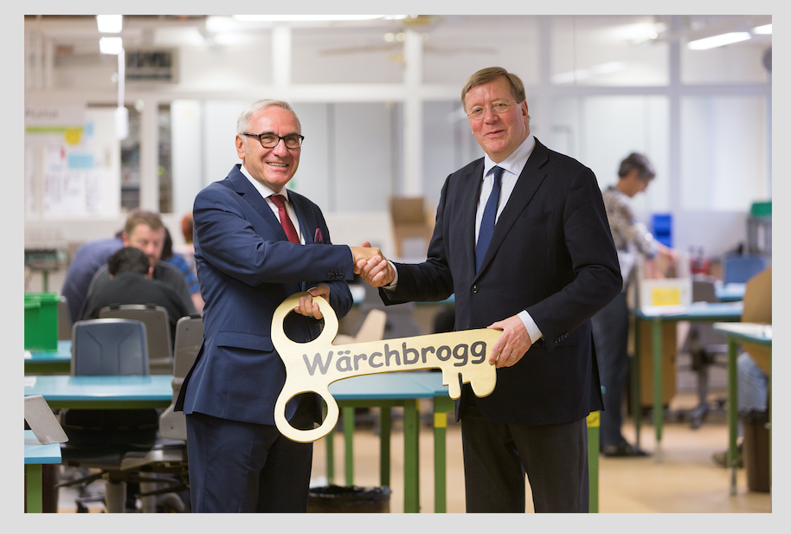

Ruedi Künzli (links) übergibt symbolisch den «Wärchbrogg-Schlüssel» dem neuen Präsidenten Donald Locher.

